Inhaltsverzeichnis
1. Php / mysql Basics 1
2. Projekt: Fragen 2
2.1. Tabelle erstellen 2
2.2. FragenPage fragen.php erstellen 2
2.3. Hinweis: fragen.php 3
2.4. Fragen editieren mit fragen-edit.php 5
3. Projekt VA: Ein Veranstaltungskalender 7
3.1. Tabellen erstellen 7
3.2. Access/LibreOffice: Formular, Bericht erstellen 8
3.3. +VA: Benachrichtigungssystem und Trigger 8
3.4. VA: Webanbindung und PHP 8

Php / Mysql Basics
Studieren Sie:
http://php.net/manual/en/mysql.examples-basic.php

Installieren Sie:
- lampp oder nutzen Sie zB.: koding.com
- erzeugen Sie in htdocs den Unterordner: dbkurs
- Hier noch ein kl. Beispiel, das Sie bitte zum Laufen bringen:
- http://localhost/dbkurs/is_professoren.php

<?php
/* is_professoren.php */

$conn= mysql_connect("localhost", "is_uni","comein") or
die("Verbindungsversuch fehlgeschlagen");
mysql_select_db("is_uni", $conn) or
die("Konnte die Datenbank nicht waehlen.");

$sql = "SELECT persnr, name FROM is_uni.is_professoren";
$query = mysql_query($sql) or die("Anfrage nicht erfolgreich");
$anzahl = mysql_num_rows($query);
echo "Anzahl der Datensätze: $anzahl";
?>

<table border="1"><tr><td>PERSNR</td><td>NAME</td></tr>

<?php
while ($row = mysql_fetch_array($query)){
print "<tr><td>";
print $row['persnr'] . "</td>";
print "<td>" . $row['name'] . "</td></tr>";
}
print "</table>";

// Free resultset
mysql_free_result($query);

// Closing connection
mysql_close($conn);
?>

Projekt: Fragen

Tabelle erstellen
Als root das folg. sql-script ausführen:
DB/04-db-APP/02-php/02-fragen-va/IS_FRAGEN-mysql-mit_antworten.sql

Dadurch erhalten Sie:
DB: is_fragen
user: is_fragen
Tabelle: fragen

create table fragen (
ID number(10) primary key,
thema varchar2(240),
kapitel varchar2(240),
frage varchar2(240),
antwort varchar2(4000),
hinweis varchar2(4000)
);

FragenPage fragen.php erstellen
Die in der Tabelle fragen erfassten Datensätze sollen in der FragenPage aufgelistet werden. Dazu erstellen Sie ein php-Programm (File: fragen.php), das sowohl die FragenPage als auch die AntwortPage erstellt.

Link: http://localhost/dbkurs/fragen.php

1. FragenPage:

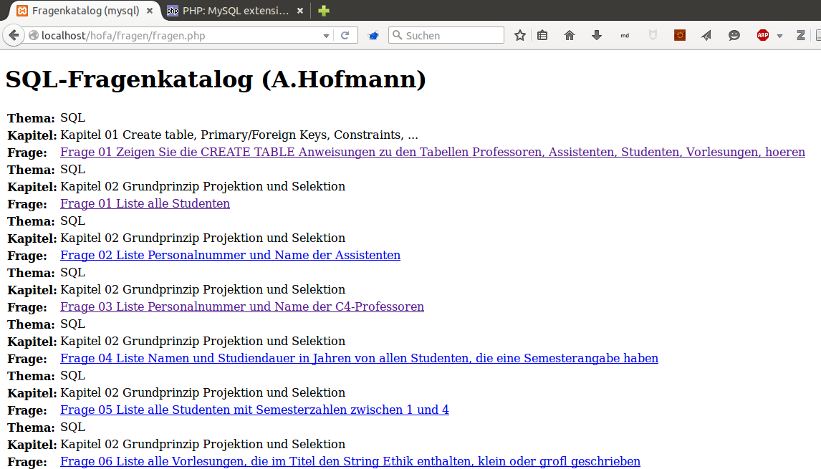
Die Zeile Frage soll mittels Link auf die AntwortPage verweisen.
2. AntwortPage: (Achten Sie auf die URL!)

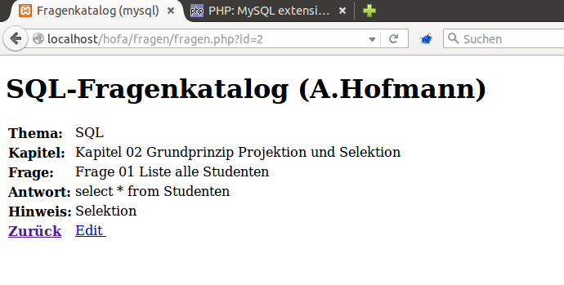
Achten Sie auf ein ansprechendes Layout! http://getbootstrap.com/getting-started/

Hinweis: fragen.php
zu HTML, CSS, …: siehe http://www.w3schools.com/

fragen.php

<!DOCTYPE html>
<HTML>
<HEAD>
<TITLE>Fragenkatalog (mysql)</TITLE>
<meta charset="utf-8"/>
</HEAD>
<BODY>

<?php
// Datenbank verbinden
$conn= mysql_connect(??????????????????????????);
// Datenbank auswählen
???????????????????????????????????????????????
if (!mysql_set_charset('utf8', $conn)) {
echo "Error: Unable to set the character set.\n";
exit;
}
//echo 'Your current character set is: ' . mysql_client_encoding($conn);

echo "<h1>SQL-Fragenkatalog (????????????????)</h1>";

if (isset($_GET['id'])) {
//
// AntwortPage
//
$result = mysql_query("SELECT ???????? where id=" . $_GET['id']);

echo "<table>";

// Datensätze holen
while (???????????????????????????) {
echo "<tr><td><B>Thema:</B></td><td>$row[1]</td></tr>";
echo "<tr><td><B>Kapitel:</B></td><td>$row[2]</td></tr>";
echo "<tr><td><B>Frage:</B></td><td>$row[3]</td></tr>";
echo "<tr><td><B>Antwort:</B></td><td>$row[4]</td></tr>";
echo "<tr><td><B>Hinweis:</B></td><td>$row[5]</td></tr>";

echo "<tr><td><b><A HREF=\"fragen.php\">Zur&uuml;ck</A></td>";
echo "<td><A HREF=\"fragen-edit.php????\">Edit&nbsp;</td></tr>";
}
echo "</table>";
}
else{
//
// FragenPage
//

/*
AUFGABE: FragenPage erstellen
Die Ausgabe sollte folg. Aussehen haben.

Thema: SQL
Kapitel: Kapitel 01 Create table, Primary/Foreign Keys, Constraints, ...
Frage: Frage 01 Zeigen Sie die CREATE TABLE Anweisungen zu den Tabellen Professoren, Assistenten, Studenten, Vorlesungen, hoeren
Thema: SQL
Kapitel: Kapitel 02 Grundprinzip Projektion und Selektion
Frage: Frage 01 Liste alle Studenten
Thema: SQL
Kapitel: Kapitel 02 Grundprinzip Projektion und Selektion
Frage: Frage 02 Liste Personalnummer und Name der Assistenten
Thema: SQL
Kapitel: Kapitel 02 Grundprinzip Projektion und Selektion
Frage: Frage 03 Liste Personalnummer und Name der C4-Professoren
...
*/

// Datenbank abfragen
$result = mysql_query("???????????? order by thema, kapitel, frage");

echo "<table>";

// Datensätze holen
while (????????????????????????) {
echo "<tr><td><B>Thema:</B></td><td>$row[1]</td></tr>\n";
echo "<tr><td><B>Kapitel:</B></td><td>$row[2]</td></tr>\n";
echo "<tr><td><B>Frage:</B></td><td><A HREF=\"fragen.php????????????\">$row[3]</A></td></tr>\n";
}

echo "</table>";
}
?>
</BODY>
</HTML>

Fragen editieren mit fragen-edit.php
Wir wollen nun noch in die AntwortPage einen Link namens Edit einfügen, der das Editieren des aktuellen Datensatzes ermöglicht.
Dazu erstellen Sie die Datei fragen-edit.php

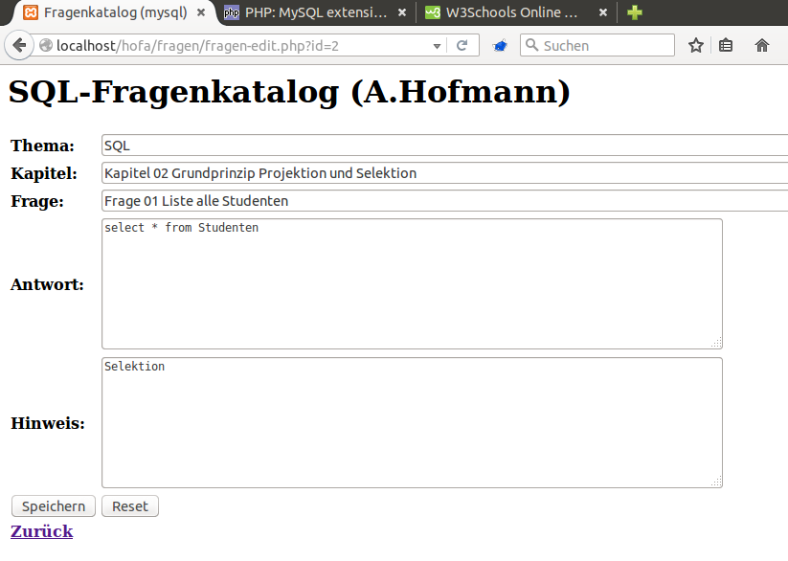

Hinweis: fragen-edit.php (Hier oracle)
Auch diese Datei enthält 2 Bereiche:
- FormularPage: Ausgabe eines HTML-Formulares
  - Achte auf das Hidden-Formular-Feld! Darin wird die ID des aktuellen Datensatzes an die UpdatePage übergeben.
- ActionPage: Update der Datenbanktabelle
....

<?php

// Datenbank verbinden und auswählen
?????????????????????
// Zeichensatz setzen
if (!mysql_set_charset('utf8', $conn)) {
echo "Error: Unable to set the character set.\n";
exit;
}
//echo 'Your current character set is: ' . mysql_client_encoding($conn);

echo "<h1>SQL-Fragenkatalog (??????????????????)</h1>";

if (isset($_GET['id'])) {
//
// FormularPage
// -----------------------------------------------------
$result = mysql_query("SELECT id,thema,kapitel,frage,antwort,hinweis FROM fragen where id=" . $_GET['id']);

// Formular
echo "<form action=\"fragen-edit.php\" method=\"POST\">";
echo "<input type=\"hidden\" name=\"id\" value=\"" . $_GET['id'] . "\">";

echo "<table>";

// Datensätze holen
while ($row = mysql_fetch_row($result)) {
echo "<tr><td><B>Thema:</B></td><td><input type=\"text\" name=\"thema\" value=\"$row[1]\" size=120></td></tr>";
echo "<tr><td><B>Kapitel:</B></td><td><input type=\"text\" name=\"kapitel\" value=\"$row[2]\" size=120></td></tr>";
echo "<tr><td><B>Frage:</B></td><td><input type=\"text\" name=\"frage\" value=\"$row[3]\" size=120></td></tr>";
echo "<tr><td><B>Antwort:</B></td><td><textarea rows=\"8\" cols=\"90\" name=\"antwort\">$row[4]</textarea></td></tr>";
echo "<tr><td><B>Hinweis:</B></td><td><textarea rows=\"8\" cols=\"90\" name=\"hinweis\">$row[5]</textarea></td></tr>";

echo "<tr><td><input type=\"submit\" value=\"Speichern\"></td><td><input type=\"reset\" value=\"Reset\"></td></tr>";

echo "<tr><td><b><A HREF=\"fragen.php\">Zur&uuml;ck</A></td>";
echo "<td>&nbsp;</td></tr>";
}

echo "</table>";
echo "</form>";
}
else{
//
// ActionPage
// -----------------------------------------------------

// Datenbank updaten
$result = mysql_query("update ????????????????");

// Kontrollanzeige
echo "<hr>";
echo "<p>Kontrollanzeige, des zuvor gespeicherten Datensatzes.</p>";

????????????????????????????????????????
$result = mysql_query("SELECT ??????????????");

echo "<table>";

????????????????????????

echo "<tr><td><b><A HREF=\"fragen-edit.php?id=$id\">Edit</A></td>";
echo "<td><b><A HREF=\"fragen.php\">Zur&uuml;ck</A></td>";
echo "</tr>";

echo "</table>";
}

// Datenbank schliessen
mysql_close();

?>
</BODY>
</HTML>

Projekt VA: Ein Veranstaltungskalender

Tabellen erstellen
- Erstellen Sie die folgende Tabelle:
DB: is_schule
USER: is_schule

Hier ein Oracle Beispiel:
CREATE TABLE VA_VERANSTALTUNGEN
(
ID NUMBER (10) PRIMARY KEY,
VORTRAGENDE VARCHAR (80),
TITEL VARCHAR (80) NOT NULL,
BESCHREIBUNG VARCHAR (1000),
THEMENBEREICH VARCHAR (80),
ORT VARCHAR (80) NOT NULL,
DATUM DATE NOT NULL,
ZEIT VARCHAR (5) NOT NULL,
CREATEUSER VARCHAR (40),
CREATEDATE DATE,
MODIFYUSER VARCHAR (40),
MODIFYDATE DATE
);

Access/LibreOffice: Formular, Bericht erstellen
- Erstellen sie mit Access oder LibreOffice, oder … ein Formular um Daten in der Tabelle erfassen und bearbeiten zu können.
  - Formular zum Erfassen
  - Ein Bericht (gegliedert nach Themenbereich, Anzahl)

+VA: Benachrichtigungssystem und Trigger
- Erweitern Sie den obigen DB-Entwurf mit der Tabelle VA_INTERESSENTEN (ID, NAME, EMAIL).
und erstellen Sie ein weiteres Erfassungsformular für diese Tabelle.
- Wenn in der Tabelle VA-VERANSTALTUNGEN Änderungen geschehen (durch ein insert, update oder delete), sollen die in VA_INTERESSENTEN eingetragenen Personen über diese Änderungen per mail benachrichtigt werden.

VA: Webanbindung und PHP

- Vervollständigen Sie folg. php Skript (va.php) u. inkludieren Sie es in eine statische HTML-Seite. (siehe: http://wiki.selfhtml.org/wiki/Webserver/SSI , http://www.w3schools.com/php/php_includes.asp )

Hier ein Oracle Beispiel:

<!-- BEGIN ----Veranstaltungskalender------------------------------- Veranstaltungskalender -->
<!-- Anton Hofmann -->
<!------ HEUTE MORGEN Balken ------->
<TABLE width=100%><TR>
<TD bgcolor="#FFD17E"><FONT FACE="Arial,Helvetica,Geneva" size=-2 color="#002A4C">
<B>HEUTE <?php print date('d.m.'); ?></B></FONT></TD><TD bgcolor="#FFD17E">
<FONT FACE="Arial,Helvetica,Geneva" size=-2 color="#002A4C">
<B>MORGEN <?php print date("d.m.",mktime(0,0,0,date("m"), date("d")+1,date("Y"))) ; ?>
</B></FONT></TD></TR>
<TR align=top><TD valign=top><FONT FACE="Arial,Helvetica,Geneva" size=-2 color="#002A4C">

<!--------HEUTE SPALTE -------------------------------->
<?php $conn = Ora_Logon(????????????????????????????);
$curs = ora_open($conn);
ora_commitoff($conn);

$query_heute = sprintf("select zeit, titel, id from va_veranstaltungen where to_char(datum, 'DD.MM.YYYY') = to_char(sysdate,'DD.MM.YYYY') order by zeit");
ora_parse($curs, $query_heute);
ora_exec($curs);

$ncols = ora_numcols($curs);
while (ora_fetch($curs))
{
$i=0;
while($i<$ncols-1) {
$zeit= ora_getcolumn($curs,$i);
$i++;
$titel= ora_getcolumn($curs,$i);
$i++;
$id= ora_getcolumn($curs,$i);
print "<FONT color=\"gray\">";
print "$zeit ";
print "<A HREF=\"????????????????????????????????????????";
print "????????????????????????????????????????????????=$id\">";
print "$titel";
print "</FONT></A><br>";
}
}
ora_close($curs);ora_logoff($conn);
?>
</FONT></TD>
<TD valign=top><FONT FACE="Arial,Helvetica,Geneva" size=-2 color="#002A4C">

<!------------ MORGEN SPALTE --------------------------------------->
<?php
$conn = Ora_Logon("????????????????????????????????????????????");
$curs = ora_open($conn);
ora_commitoff($conn);
$query = sprintf("select zeit, titel, id from va_veranstaltungen where to_char(datum, 'DD.MM.YYYY') = to_char(sysdate+1, 'DD.MM.YYYY') order by zeit");

ora_parse($curs, $query);
ora_exec($curs);

$ncols = ora_numcols($curs);
while (ora_fetch($curs))
{
$i=0;
while($i<$ncols-1) {
$zeit= ora_getcolumn($curs,$i);
$i++;
$titel= ora_getcolumn($curs,$i);
$i++;
$id= ora_getcolumn($curs,$i);
print "<FONT color=\"gray\">";
print "$zeit ";
print "<A HREF=\”????????????????????????????????????????????????";
print "??????????????????????????????????????????????=$id\">";
print "$titel";
print "</FONT></A><br>";
}
}
ora_close($curs);ora_logoff($conn);
?>
</FONT></TD></TR>
</TABLE>
<!-- END ----Veranstaltungskalender---------------------------------- Veranstaltungskalender -->
<!-- Anton Hofmann -->

